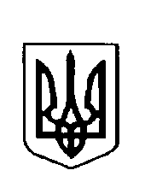

У К Р А Ї Н А

ВЕРБСЬКА СІЛЬСЬКА РАДА

ДУБЕНСЬКОГО РАЙОНУ РІВНЕНСЬКОЇ ОБЛАСТІ
вул. Львівська, 88, с. Верба, Дубенського району, Рівненської області, 35670,
тел.: (03656) 70444, 70-2-38 Е -mail: verba-rada @ ukr.net Код ЄДРПОУ 04385238
__________________________________________________________________
29 квітня 2021 року № 563/ 02-25

Рівненській обласній державній адміністрації

На Ваш лист від 16.04.2021 №109/0/16-08/21 інформуємо про те, що рішення щодо демонтажу тимчасових споруд відсутні, а також відсутні незаконні тимчасові споруди.

Сільський голова Каміла КОТВІНСЬКА

Антоніна Корнійчук
тел. (03656) 70-2-38

